FICHE DE JEU

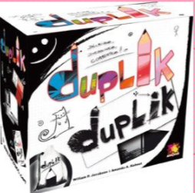 | Duplik/Identik
 | Editeur : Asmodée (2012)  Distributeur :  Asmodée | Auteur(s) : Amanda Kohout, William Jakobson  Illustrateur(s): Amanda Kohout, William Jakobson | Nombre de joueurs :  de 3 à 10  Mise en place : 5 min  Durée : modulable en fonction du nombre de joueurs | Prix : 23€
Intelligence principale | Linguistique : vocabulaire – déduction  Communication  Ecoute
Intelligences secondaires | Kinesthésique
ESAR  (facette F facultative) | - Jeu de langage et d'expression (A410)  - Jeu d'énigme (A411)  - Jeu d'association (A401)  - Association d'idées (B309)  - Raisonnement intuitif (B310)  - Rapidité (C408)  - Concentration (C411)  - Mémoire logique (C422)  - Jeu coopératif et compétitif (D402)  - Décodage de mots (E304)  - Reconnaissance sociale (F402)
Compétences | Vocabulaire – Expression
 | Ressources nécessaires (vocabulaire – écoute – entraide)
Support vidéo – la règle | https://www.yout-ube.com/watch?v=ntnkx4PXEeU
Contenu de la boite | - 60 cartes recto/verso représentant chacune un dessin et une liste de 10 détails  - 1 filtre transparent rouge (rodoïde)  - 1 dé à 10 faces  - 1 sablier  - 1 bloc-notes de dessin  - crayons  - 1 bloc de score
Règle | Voir farde ou  http://jeuxstrategie1.free.fr/jeu_identik/regle.pdf
But du jeu | Le maître du jeu (maître d’œuvre) décrit une illustration avec le plus de détails dans un temps défini. Les autres joueurs dessinent la scène en fonction des éléments cités. Chaque joueur gagne des points en fonction des dix critères secrets figurant sur la carte de l’illustration. Le maître d’œuvre gagne 1 point par critère respecté par au moins un des joueurs. Le jeu s’arrête quand chaque joueur a pris le rôle de maître d’œuvre. À la fin de la partie, le joueur qui totalise le plus de points a gagné.
Principe du jeu | Décrire au mieux un dessin en un temps limite. Tous les joueurs dessinent en même temps.  A la découverte des critères, surprise garantie !
Mécanismes ludiques | 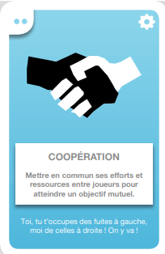  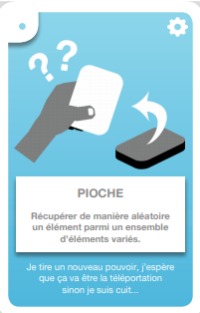  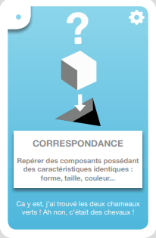  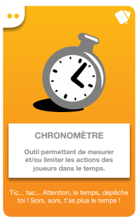  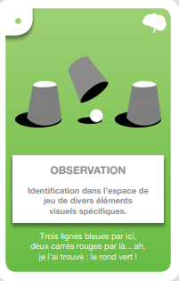  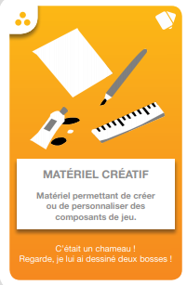
Intérêts didactiques | Vocabulaire  Champs lexicaux  Collaboration – coopération
Conseils pratiques  (adaptation à la classe) | Pour faciliter la correction, la mise en commun, il serait intéressant de projeter la carte qu’il fallait reproduire, ainsi que les critères qui doivent être représentés.
Pitch | Jeu de communication : dans un temps limite, décrivez la carte que vous avez piochée en donnant le plus de précisions.  Les autres joueurs devront représenter la carte que vous avez sous les yeux.  Ne soyez pas avares d’indices : le diable se cache dans le détail !
Matériel supplémentaire | Exploitation pédagogique pour FLE  https://leszexpertsfle.com/wp-content/uploads/2013/10/DUPLIK-fiche-pedagogique.pdf
Jeux rencontrant le même objectif | Association d’10 dés – Just one

